«Где сокровище ваше, там будет и сердце ваше»
Нагорная проповедь
(Матф. 6:21)

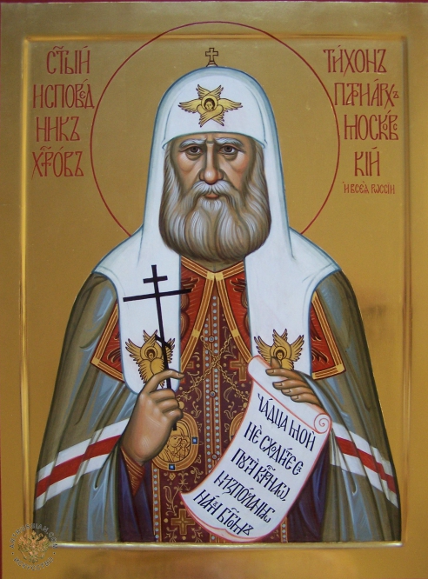

Управление образования
Администрации города Великие Луки
182100, Псковская область,
Город Великие Луки, пр.Гагарина, д.13
Тел./факс: (81153) 5-79-48
www.eduvluki.ru
edu@vluki.reg60.ru
Великолукская и Невельская епархия
Русской православной Церкви
182100, Псковская область,
Город Великие Луки, ул. Ставского, д.63/4
Тел./факс: (81153) 3-63-39


Управление образования Администрации города Великие Луки
Великолукская и Невельская епархия РПЦ

ПРОГРАММА

VIII православные Свято-Тихоновские педагогические чтения

ЗЕМЛЯ ВЕЛИКОЛУКСКАЯ
В ДУХОВНОМ ПРОСТРАНСТВЕ РОССИИ. НАСЛЕДИЕ. СОВРЕМЕННОСТЬ. БУДУЩЕЕ.
7 – 10 февраля

Великие Луки
2016

План проведения
VIII православных Свято-Тихоновских педагогических чтений

7 февраля, воскресенье

10:00 Открытие Свято-Тихоновских педагогических чтений
Молебен Святителю Тихону, Патриарху Московскому и всея Руси
(Свято-Вознесенский собор г. Великие Луки)

8 февраля, понедельник
08:30 Единый урок «Святые места малой Родины»
(Муниципальные общеобразовательные учреждения)

09:00 Образовательная деятельность «Святыни России»
(Муниципальные дошкольные общеобразовательные учреждения)

09:30 Секция дошкольного образования «Традиции – шаг в будущее»
(МБДОУ Детский сад №3 «Росинка», ул. Гражданская, д. 28 к.1)

12:00 Краеведческая секция «Духовный путь земли великолукской»
(Епархиальное управление, ул. Ставского, д. 63/4)

13:00 Встреча представителей духовенства с обучающимися «Час общения. Вопрос священнику»
(МБОУ «Гимназия» им. С.В. Ковалевской, ул. Пионерская, д.4 ;
МБОУ СОШ №5, пр-т Гагарина, д.5)

18:00 Концерт Ренары Ахундовой пианистка, композитор (г. Париж, Франция)
(МБУ ДО «Центр эстетического воспитания», ул. Ботвина, д. 12)

9 февраля, вторник
10:00 Конференция руководителей образовательных учреждений «Духовно – нравственное воспитание: взгляд в будущее»
(Епархиальное управление, ул. Ставского, д. 63/4)

11:00 Секция преподавателей духовно – нравственных дисциплин общеобразовательных учреждений
«Методологические, содержательные и организационные основы духовно – нравственного воспитания учащихся в контексте российских стандартов образования»
(МАОУ «Лицей №11», пр-т Гагарина, д.9 к.2)

13:00 Встреча представителей духовенства с обучающимися «Час общения. Вопрос священнику» (МБОУ СОШ №2, пл. Калинина, д.6а)

14:00 Информационная секция «СМИ – за нравственное общество»
(ЦГБ им. М.И. Семевского, ул. Пионерская, д.7)

18:00 Концерт народного семейного ансамбля «Горошины» (Брянская область, Жуковский район, село Ржаница) и народного ансамбля «Заряница» (Псковская область, город Великие Луки)
(«Детская музыкальная школа № 1
им. М.П.Мусоргского», пл. Ленина, д.3)

4 февраля, среда
10:00 Секция Воскресных школ «Воскресная школа. Перспективы развития»
(Епархиальное управление, ул. Ставского, д. 63/4)

15:00 Закрытие VIII Свято-Тихоновских педагогических чтений. Подведение итогов.
(МБУ ДО «Центр эстетического воспитания», ул. Ботвина, д. 12)

3 – 10 февраля выставка детских рисунков «Красота Божьего мира» в каждом образовательном учреждении

